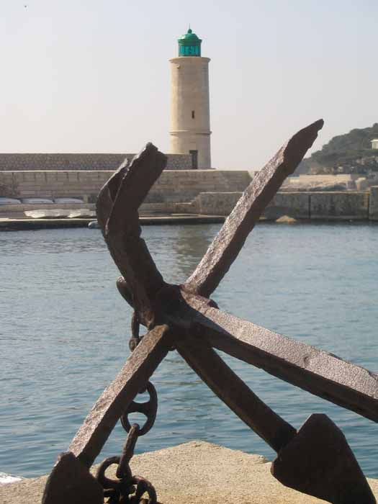


Journée d’enseignement

de

l’Institut de la Main

et

du Membre Supérieur

CLINIQUE MONTICELLI

Samedi 31 mai 2008
« Actualité en Chirurgie du Membre Supérieur »
Dr S. AIRAUDI - Dr R. GRAVIER
Dr JL. PELLAT - Dr B. SALAZARD - Dr P. SAMSON

Palais des Congrès

L’Oustau Calendal
Quai des Moulins
13260 CASSIS

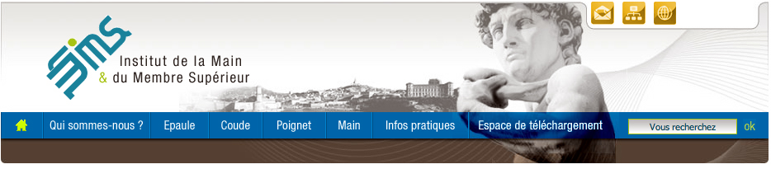
www.epaule-main.fr

Programme

8h 30 Accueil des participants

9h Première session

Apport de la vidéo chirurgie

- Réparation de la coiffe des rotateurs 10‘
- Chirurgie de l’instabilité d’épaule 10 ‘
- Traitement endoscopique de la pathologie acromio-claviculaire 10’
Discussion 10’

- Arthroscopie du poignet 10’
- Traitement endoscopique du canal carpien 10’
Discussion 5’

Pathologie congénitale de la main

- Pollicisation de l’index 10’
- Duplication du pouce 10’
Discussion 5’

10 h 30 Pause café

11 h Deuxième session

Chirurgie mini invasive

- Dupuytren à l’aiguille 10’
- Ténosynovites des doigts longs et du poignet 10’
Discussion 5’

- Fractures de la tête radiale 10’
- Ostéosynthèse percutanée du scaphoïde 10’
Discussion 5’

Avancées en chirurgie de l’arthrose

- Chirurgie de la rhizarthrose 10’
- Arthroplasties digitales 10’
Discussion 5’

- Prothèse de re-surfaçage de l’épaule 10 ‘
- Prothèse inversée de l’épaule 10’
Discussion 5’

12 H 40 Déjeuner

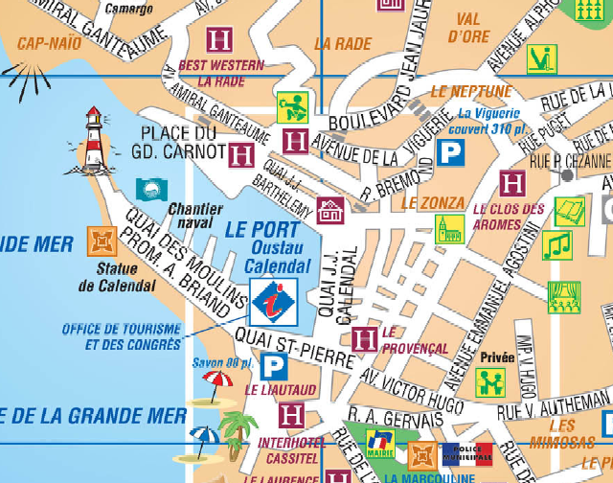

Palais des Congrés

L’Oustau Calendal
Quai des Moulins
13260 CASSIS

